«Мама! Лучше слова нет!»

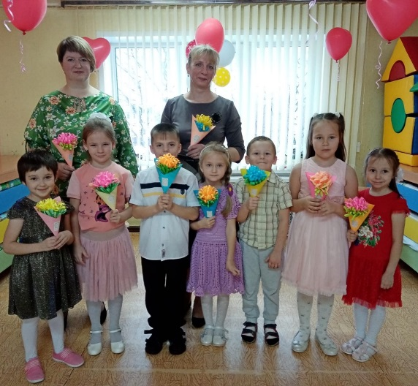
День матери – один из самых трогательных праздников. Каждый человек несет в душе неповторимый, родной образ своей мамы, которая всегда пожалеет, приласкает, назовет самыми теплыми и ласковыми словами и будет любить, несмотря ни на что.
Слово «мама» - одно из самых древних на Земле. Образ матери воспевался поэтами всех времен и народов, о ней слагали поэмы и баллады. А сколько тепла таит в себе это магическое слово, которым называют самого дорогого и единственного человека!

А для наших детей это слово – самое главное, ведь мама – первый учитель, мудрый наставник. Именно из маминых уст ребёнок слышит первые в своей жизни песни, сказки, стихи.

Ежегодное проведение мероприятий, посвященных этому дню, стало доброй традицией и в нашем детском саду № 2 (заведующая Смирнова Е. В.). Ведь для дошкольного учреждения этот день – еще один повод устроить для детей, их мам и бабушек праздник, сказать слова благодарности всем матерям, которые дарят детям ласку, нежность и любовь, подарить им тёплые искренние слова, вновь и вновь повторить как сильно мы их любим.
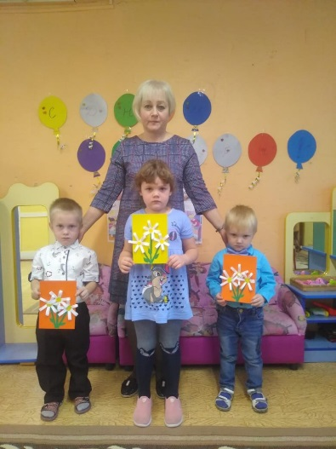
В детском саду в последнюю неделю ноября шла подготовка ко Дню матери. Дети вместе с воспитателями разучивали стихи и песни о маме, проводили увлекательные тематические беседы, читали сказки, рассказы о матери, оформляли фотогазеты, рисовали портреты, делали подарки мамочкам. Главной целью такой подготовки является воспитание у дошкольников любви и уважения к матери, развитие творческих способностей и создание уютной, домашней атмосферы.
26 ноября с самого утра в детском саду царила праздничная обстановка. Дети с трепетом ждали начала праздника и очень волновались. В преддверии Международного дня мамы в старшей группе «Муравьишки» (воспитатели: Милова Е. А., Моисеева Е. А.) прошло развлечение«Мамочка моя милая». Ребята с нежностью читали стихи о маме, пели песни, девочки разыгрывали сценку «Когда я буду большая…», читали стихи и участвовали в конкурсе «Мамины помощники», сюрпризом праздника стал танец «Губки бантиком…». Очень трогательные и красивые фотографии мам со своими детьми были размещены на стенде в виде солнышка. Каждый ребенок подарил на фотовыставку для мамы свои ладошки из цветной бумаги - лучики солнца и пожелания.
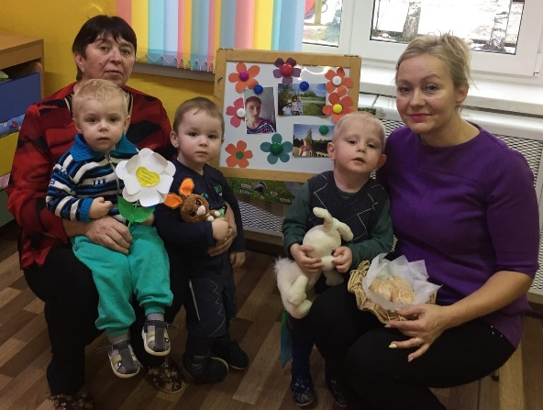
К детям средней группы «Почемучки» (воспитатели: Войнова Л. Е., Царёва К. А.) на праздник пришла бабушка Федора с играми, загадками, песнями и танцами, приуроченными к празднику мам. Ребята проявили смекалку и показали, как они умеют помогать своим мамам.
Дети младшей группы «Чебурашка»вместе с воспитателями Яковлевой Н. Е. и Журавлёвой В. В. подготовили небольшое развлечение «Для милой мамочки испеку я прянички…». Малыши задорно танцевали, пели и пекли для мам угощение.
В этот день ребята дарили мамам не только добрые слова, но и подарки сделанные, своими руками, в которые дети вложили свою любовь и заботу, чуткое и внимательное отношение к самому дорогому человеку – маме.

Пользуясь случаем, от души поздравляем с Днем матери всех мам и желаем им оставаться такими же чуткими и понимающими, добрыми и сильными, мудрыми и тактичными. Пусть никогда не будет слез в материнских глазах, пусть лица светятся от улыбок, пусть мамы ощущают тепло и любовь от своих взрослых и маленьких детей! Будьте здоровы, успешны, красивы и по-настоящему счастливы!

Воспитатели МДОУ «Детский сад № 2»

